NÁZEV: VZPĚRAČ
ROZMĚR CM: 80
TYP LOUTKY: MARIONETA
POŘADÍ: 1

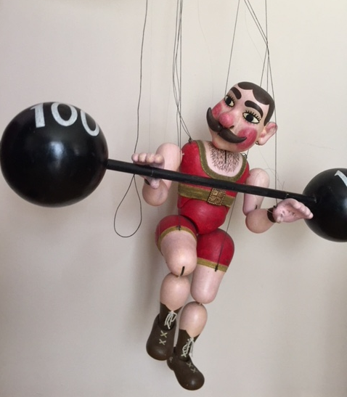

NÁZEV: ŠAŠEK 1
ROZMĚR CM: 80
TYP LOUTKY: MARIONETA
POŘADÍ: 2

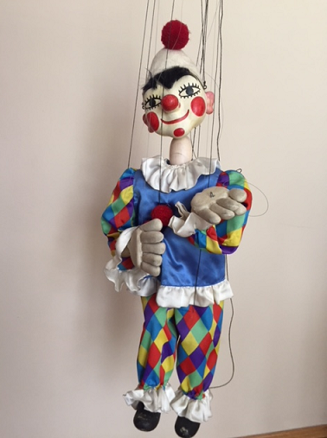
NÁZEV: ŠAŠEK 2
ROZMĚR CM: 80
TYP LOUTKY: MARIONETA
POŘADÍ: 3

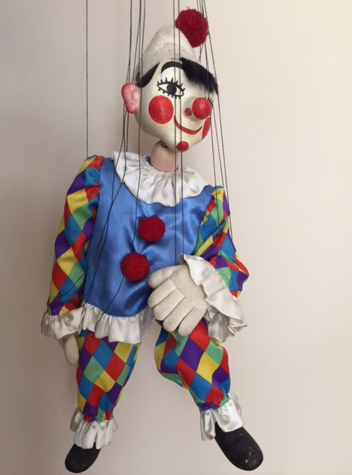

NÁZEV: KLAUN
ROZMĚR CM: 80
TYP LOUTKY: MARIONETA
POŘADÍ: 4

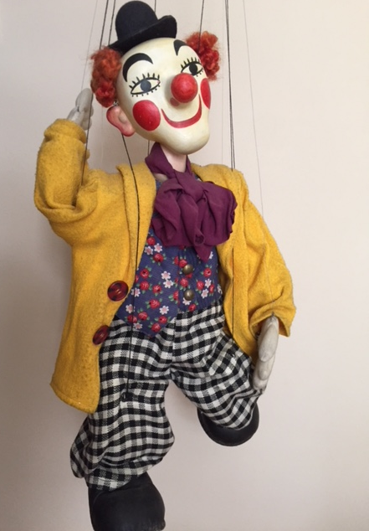

NÁZEV: KLAUN s houslemi
ROZMĚR CM: 80
TYP LOUTKY: MARIONETA
POŘADÍ: 5

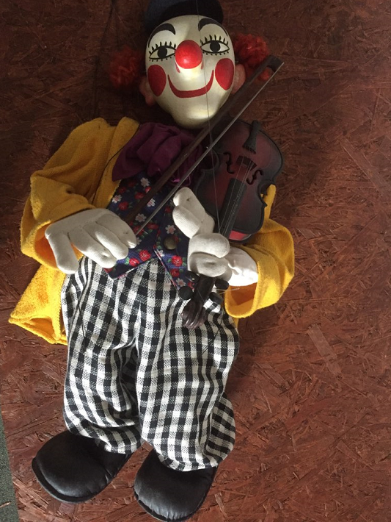

NÁZEV: ČÍŇAN
ROZMĚR CM: 80
TYP LOUTKY: MARIONETA
POŘADÍ: 6

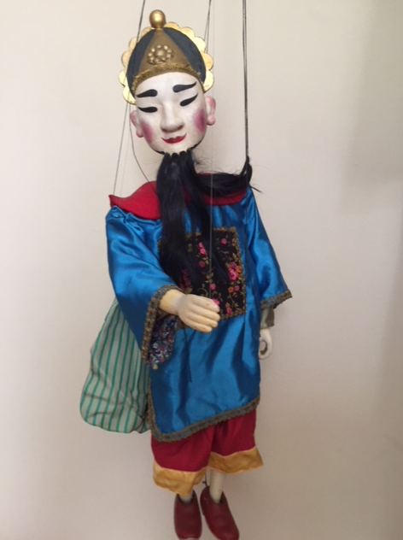

NÁZEV: ČÍŇANKA
TYP LOUTKY: MARIONETA
VÝŠKA CM: 75
POŘADÍ: 7

